Ejercicio 1 y 2

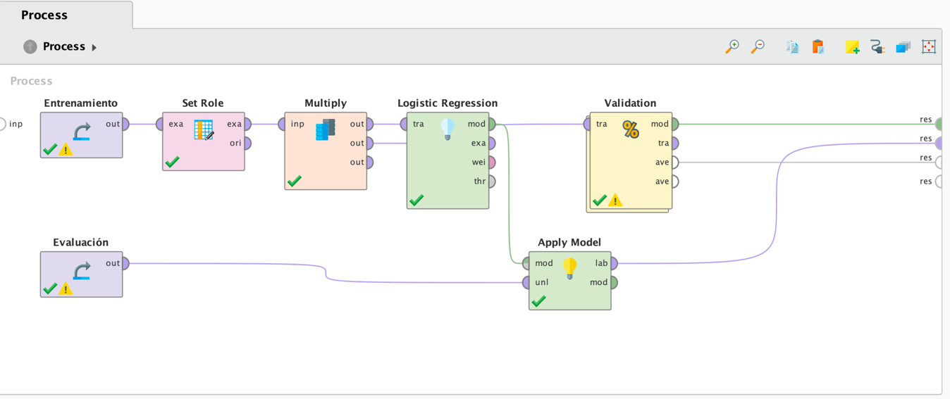

**Ejercicio 3**

1. La decición podría ser chequear a los que se encuentren en un peor estado que él, de igual manera no se debería de confiar al 100% en estas predicciones, pero funciona para tener un paneo general de la situación.

2. Lo mismo que el primer caso.

3. El modelo de predicción para el Dr. García le sirve para ordenar de forma crítica cuales son los pacientes con mas riesgo de tener un segundo ataque, no por esto, hay que tener una confianza del 100%, ya que pueden haber casos puntuales donde la predicción falle.

Ejercicio 4 en Python

**Parámetros Importantes de LogisticRegression**

Al crear una instancia de LogisticRegression, puedes ajustar varios parámetros para personalizar el modelo:

1. **penalty (Penalización):** Especifica la norma usada en la regularización.Las opciones son:
   * 'l2': Regularización Ridge (L2), penaliza los coeficientes grandes.
   * 'l1': Regularización Lasso (L1), reduce algunos coeficientes a cero, útil para selección de características.
   * 'elasticnet': Combinación de L1 y L2.
   * 'none': Sin penalización.
2. **C:** Inverso de la fuerza de regularización. Un valor menor implica más regularización, mientras que un valor mayor reduce la penalización.
3. **solver:** Algoritmo usado para la optimización del modelo:
   * 'liblinear': Buen rendimiento con conjuntos de datos pequeños y con regularización L1.
   * 'saga': Soporta las penalizaciones L1 y elasticnet, y es eficiente con grandes datasets.
   * 'lbfgs': Se usa para regresión logística multinomial y con regularización L2.
4. **max_iter:** Máximo número de iteraciones para la convergencia del algoritmo. Aumentar este valor si el modelo no converge.
5. **random_state:** Establece una semilla para asegurar que los resultados sean reproducibles.

**Alternativas y Variantes**

1. **LogisticRegressionCV:** Variante que realiza validación cruzada para seleccionar automáticamente los mejores parámetros de regularización.
2. **SGDClassifier:** Clasificador que implementa Regresión Logística utilizando Gradiente Descendente Estocástico, útil para datasets muy grandes.